Тема: ПАМЯТЬ
Педагогическая цель | Способствовать расширению знаний обучающихся о памяти, развитию памяти, активности, инициативности обучающих.
Тип урока | Открытие новых знаний
Планируемые результаты (предметные) | Получат представление о памяти; освоят упражнение на развитие памяти
Личностные результаты | Проявляют готовность к саморазвитию и самообучению; осознают свои трудности и стремятся к их преодолению.
УУД (метапредметные) | Познавательные: высказывают и обосновывают предположения; осуществляют анализ, сравнение, обобщение, формулирование вывода, выбор альтернативы, представление информации в «свернутом» виде (памятка).  Регулятивные: осуществляют оценку взаимодействия в совместной деятельности; участвуют в дидактической игре.  Коммуникативные: проявляют умение с достаточной полной и точностью выражать свои мысли в соответствии с задачами и условиями коммуникации.
Основное содержание темы, понятия и термины | Память, её значение в жизни человека. Развиваем память:5 шагов.
Оборудование | Предметы для игры (Приложение); дополнительный материал по теме «Виды памяти»

Технологическая карта урока
Этапы урока | Формы, методы, методические приемы | Деятельность учителя | Деятельность учащихся
1.Мотивирование к учебной деятельности. | Фронтальная форма работы. Словестный метод. | - Давайте, поприветствуем наших гостей. | Слушают учителя. Проявляют эмоциональную отзывчивость.  Умеют организовать свое рабочее место.
2.Проверка домашнего задания.  Беседа  Игра «Найди отличие» | Фронтальная форма работы. Словесный метод (беседа)  Практический метод (дидактическая игра) | - Что такое внимание?  - Может ли человек обойтись без внимания?  - Для чего оно нужно человеку?  - Почему одних людей называют внимательными, а других невнимательными?  Цель: развивать волевое внимание.  Условие игры: учащимся раздаются карточки с заданием.  В течении 30 секунд они рассматривают и находят 6 отличий. | Отвечают на вопросы учителя.  Участвуют в игре, соблюдая правила игры, делают вывод.
Постановка учебной задачи  Постановка учебной задачи | Фронтальная форма работы. Словесный метод. | -Какие умения и способности помогли вам в этой игре?  -Как будет звучать тема нашего урока?  -На какие вопросы вы хотели бы найти ответы на этом уроке. | Отвечают на вопросы учителя.  - внимание и память.  -память.  -что такое память, можно ли ее развивать, что будет с человеком если он потеряет память.
Изучение нового материала.  Работа по учебнику (стр55-56)  Проверка памяти  Физкультминутка | Фронтальная работа. Словестный метод (беседа).  Наглядный метод (работа с книгой) | -Давайте прочитаем статью учебника и сделаем вывод.  -Что такое память?  -Если у человека нет памяти, что с ним может произойти?  -Назовите произведение и автора, о человеке у которого плохая память и он очень не внимательный.  А теперь послушайте материал, который я вам подготовила.  Учёные делят память на несколько видов: долговременную, кратковременную и промежуточную.  Некоторые эпизоды из детства помнятся очень отчетливо. Спросите у своих близких, родителей, бабушек и дедушек, и они расскажут вам интересные случаи, которые произошли с ними много лет назад. Таблица умножения, выученная в детстве, «сидит» в памяти навечно. Это и есть долговременная память.  Вы посмотрели фильм, прочитали книжку. Но вот прошло совсем мало времени, и уже забылось, о чем были этот фильм и книга.  Другой пример: вас познакомили с кем-то, а при новой встрече с этим человеком, вы никак не можете вспомнить его имя. Это кратковременная память.  Промежуточная память производит сортировку. То, что нужно запомнить всего на несколько минут, передается в промежуточную память, а если при сортировке сведения оцениваются как очень нужные, то они передаются на долговременное хранение.  Вопросы: 1. На какие виды делится память?  Память у человека может быть зрительной, слуховой и моторной (человек хорошо запоминает, когда записывает.) Одному вполне достаточно послушать урок для того, чтобы не только все понять, но и запомнить. Другой сам любит читать, ему обязательно нужно скользить глазами по строчкам. Полезно знать особенности своей памяти и строить занятия так, чтобы использовать все её резервы и устранять недостатки.  Вы заметили, что хорошо запоминаете с голоса. Дорожите этой особенностью, – внимательно слушайте учителя.  Обнаружили, что вам стоит записать план ответа, как материал хорошо усваивается в голове. Значит, не нужно по 10 раз повторять вслух один и тот же трудный абзац, достаточно раз прочитать, составить подробный план и по нему рассказывать.  Вопрос: Какой может быть память у человека?  -Сейчас мы проверим, вашу слуховую память.  Послушайте 10 слов (Каждое слово читается 1 секунду.) Все запомнившиеся вам слова запишите в столбик.  Сосчитайте, сколько слов вы написали и запишите кол-во цифрой.  зима машина  малина лужа  буфет окно  василек линейка  земляника клей  Проверка.  -Поднимите руки те, у кого записано 7-9 слов – отличная память, у кого 5-7 слова – хорошая, 4-1 – надо развивать память  Кубик | Работают с текстом.  Фиксируют знание и незнание, затруднения.  долговременную, кратковременную и промежуточную  Проверка. Учитель читает слова, а дети проверяют нет ли других, лишних слов.
Практическая деятельность.  1. Работа с учебником.  2. Игра что изменилось.  3. Выполнение заданий. | Фронтальная форма работы. Словесный метод (беседа).  Практический метод работы | -Память необходимо развивать, а как вы узнаете, прочитав правила на стр. 56 учебника.  Учитель вывешивает на доске несколько картинок. Учащиеся 5-6 секунд смотрят на них, затем закрывают глаза. В это время другой ученик меняет их местами. Надо узнать что изменилось.  А теперь выполните самостоятельно задания на листочках. | Владеют навыками самоорганизации, саморегуляции, самопроверки, взаимопроверки;  Владеют навыками сотрудничества.  Работают в листах на печатной основе.  Выполняю задания
Итоги урока. Рефлексия. | Фронтальная форма работы. Словестный метод (беседа) | -Что же такое память?  -Какое значение в нашей жизни имеет память?  -Какая бывает память?  -Какие упражнения вы хотели бы повторить ещё?  -Если вам понравился урок, похлопайте себе? | Отвечают на вопросы учителя. Осуществляют оценку собственной учебной деятельности, соотнося цель и результаты, степень их соответствия.
Домашнее задание | Фронтальная форма работы. Словестный метод (беседа) | Учебник стр.54-56,подобрать игры способствующие развитию памяти. | Слушают учителя, задают вопросы, делают соответствующие записи.

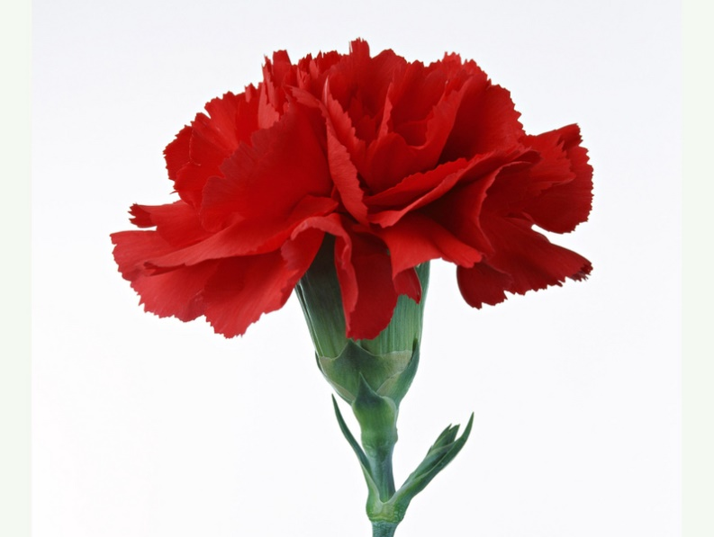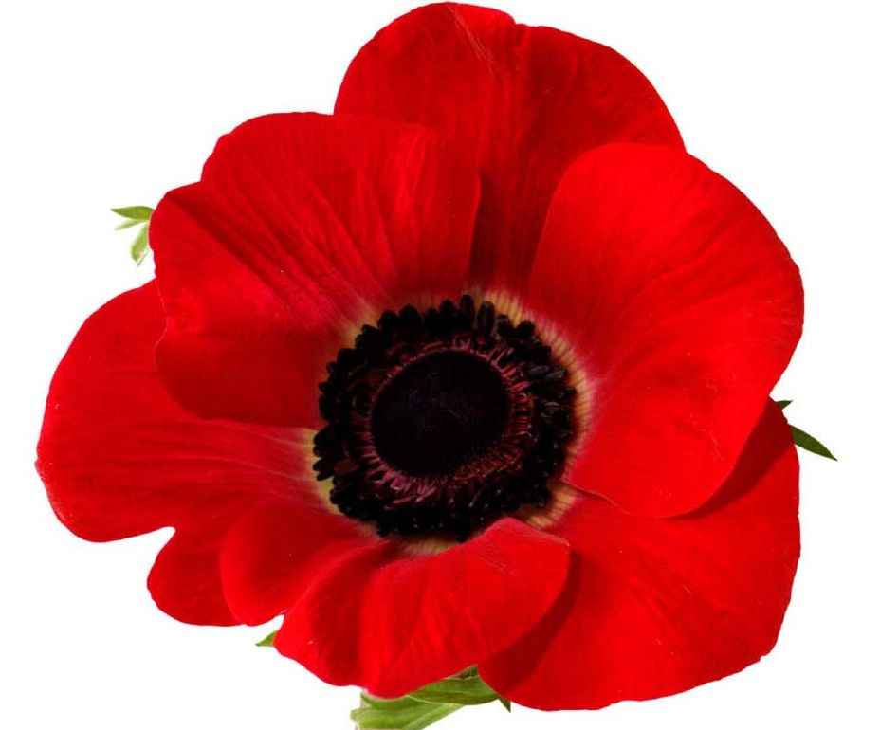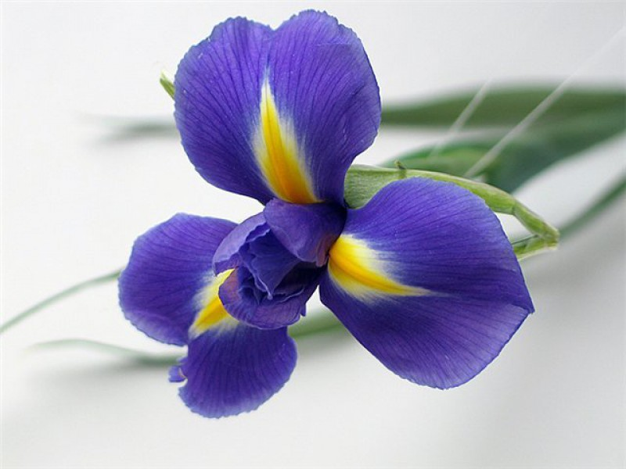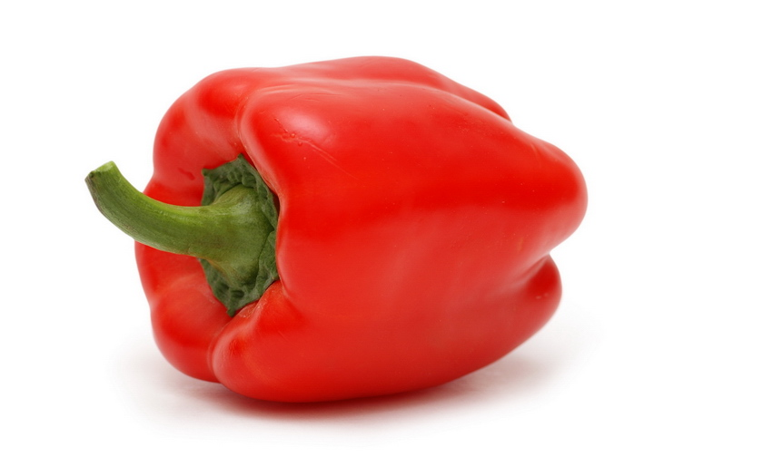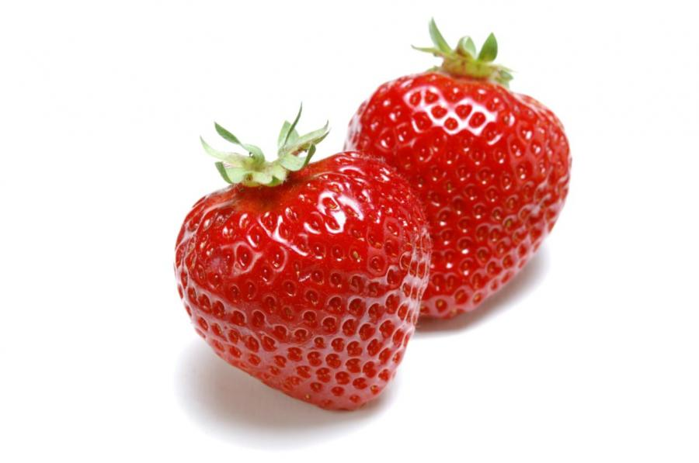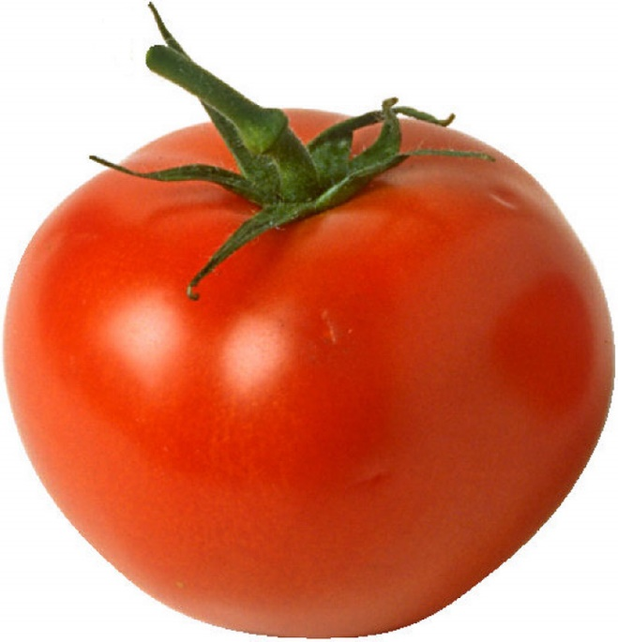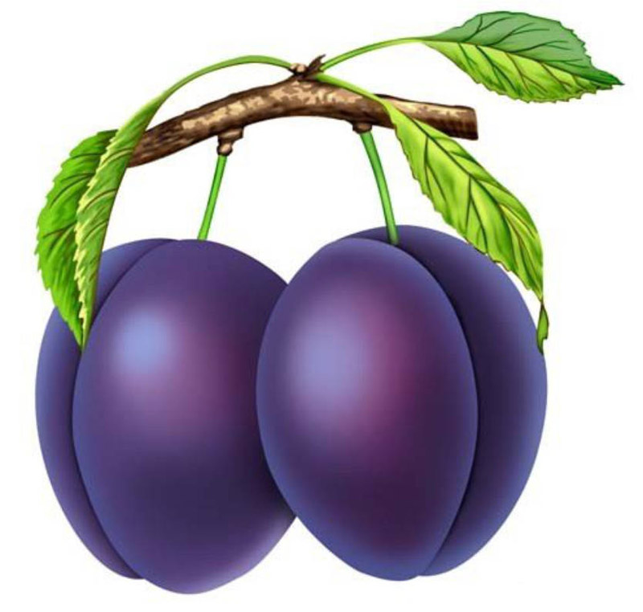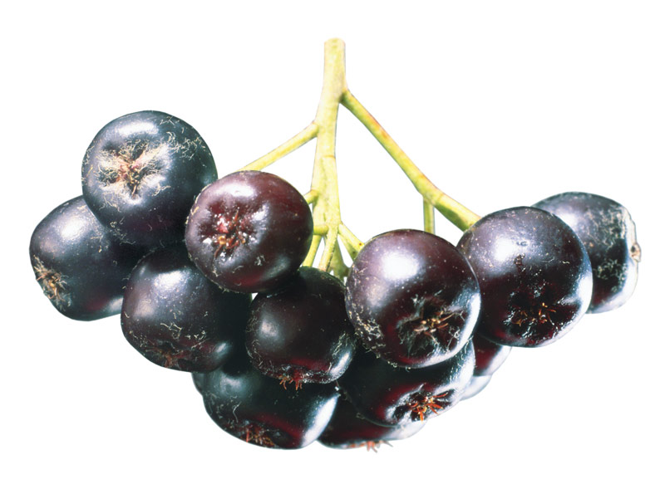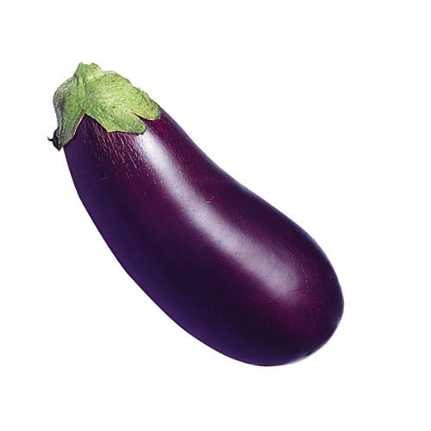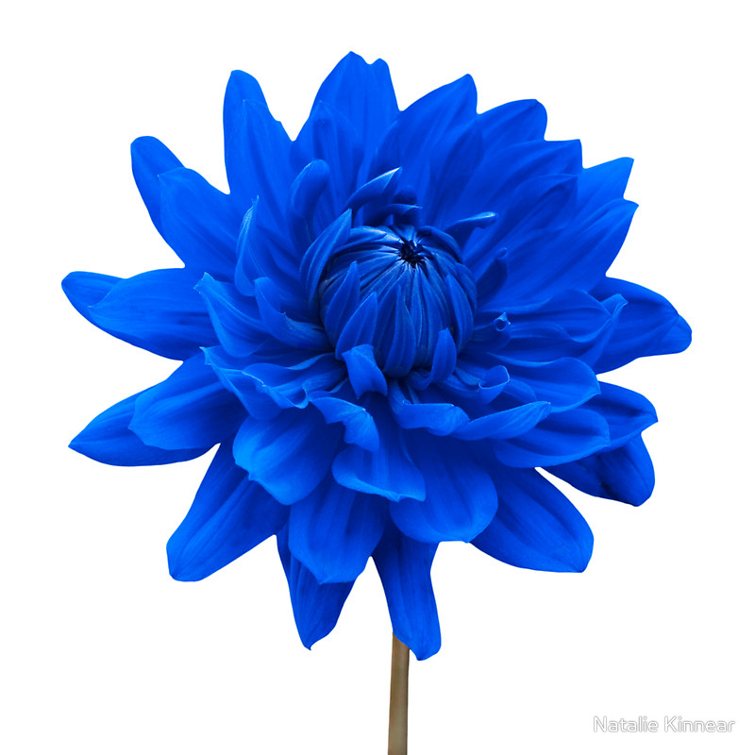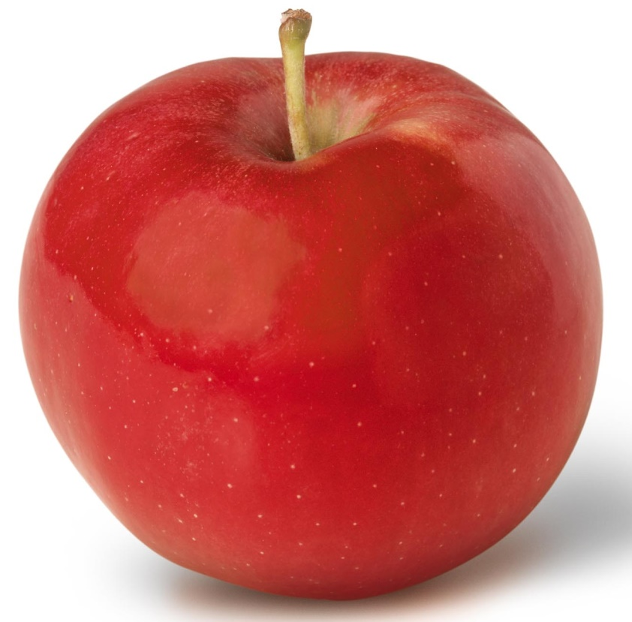
ПРИЛОЖЕНИЕ
1 Найди отличия
Рассмотри внимательно и найди 6 отличий
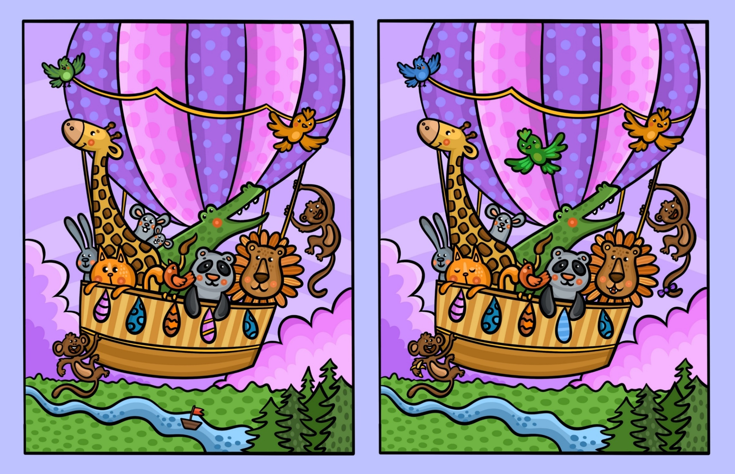
ПАМЯТЬ
долговременная
кратковременная
промежуточная
зрительная
слуховая
моторная

Тест «Эмоции. Внимание. Память»  1. Реакция человека на приятные или неприятные воздействия окружающего мира – это  а) эмоции  в) чувства  с) настроение  2. Особенность человека выделять что-либо, отвлекаясь от всего другого, это  а) эмоции  в) память  с) внимание  3. Основное отличие человека от животных – это  а) умение добывать себе пищу  в) испытывать чувства  с) умение говорить  4. «Учитесь властвовать собой! – это высказывание  а) М.Ю. Лермонтова  в) А.С. Пушкина  с) Л.Н. Толстого  5. «Работа» памяти  а) записывать различную информацию  в) сохранять информацию  с) воспроизводить информацию  6. Хорошая память - это  а) навык, который нуждается в тренировке  в) человек хорошо запоминает  с) врождённый дар  7. Положительные эмоции  а) радость  в) грусть  с) страх  8. Перечисли правила, которые помогут развить память  ________________________________________________________________________________________________________________________________________________________________________________________________________________________________________________________________________________________________________________________________________________________________________________________________________________ | Тест «Эмоции. Внимание. Память»  1. Реакция человека на приятные или неприятные воздействия окружающего мира – это  а) эмоции  в) чувства  с) настроение  2. Особенность человека выделять что-либо, отвлекаясь от всего другого, это  а) эмоции  в) память  с) внимание  3. Основное отличие человека от животных – это  а) умение добывать себе пищу  в) испытывать чувства  с) умение говорить  4. «Учитесь властвовать собой! – это высказывание  а) М.Ю. Лермонтова  в) А.С. Пушкина  с) Л.Н. Толстого  5. «Работа» памяти  а) записывать различную информацию  в) сохранять информацию  с) воспроизводить информацию  6. Хорошая память - это  а) навык, который нуждается в тренировке  в) человек хорошо запоминает  с) врождённый дар  7. Положительные эмоции  а) радость  в) грусть  с) страх  8. Перечисли правила, которые помогут развить память  ________________________________________________________________________________________________________________________________________________________________________________________________________________________________________________________________________________________________________________________________________________________________________________________________________________

